За 9 месяцев 2015 года на территории Центрального района зарегистрировано 694 пожара и иных происшествий. Из зарегистрированных происшествий за 9 месяцев 2015 года 103 пожара поставлено на государственный статистический учет. Основное количество пожаров, происшедших на территории района, приходится на жилищный сектор и составляет – 46 пожаров, из которых наибольшее количество пожаров происходит непосредственно в квартирах – 27 пожаров. Автомобили горели 29 раз, объекты общественного питания – 6 раз, магазины – 2 раза, офисные помещения – 3 раза, административные здания – 7 раз. На тушение мусора в контейнерах и на открытых территориях пожарные в Центральном районе выезжали 345 раз. Основными причинами пожаров послужили: аварийный режим работы электрооборудования – 28 пожаров, неосторожность при курении – 4 пожара, неосторожность при приготовлении пищи – 2 пожара, неосторожное обращение с огнем – 30 пожаров, аварийный режим работы газовой колонки - 1 пожар, неисправность систем и механизмов транспортных средств – 16 пожаров, самовозгорание – 8 пожаров, нарушение правил пожарной безопасности при проведении огневых работ – 3 пожара, нарушение правил пожарной безопасности при эксплуатации бытовых электроприборов – 1 пожар. За 9 месяцев 2015 года на территории Центрального района в результате пожаров причинен материальный ущерб на сумму 3 657 127 рублей. За 9 месяцев 2015 года на территории Центрального района на пожарах получил травмы 11 человек, зарегистрирована гибель 5 человек:
Как видно из приведенных данных большинство пожаров приходится на жилищный сектор. Одной из основных причин, способствовавших гибели людей является состояние алкогольного опьянения. Значительная часть этих пожаров происходит из-за незнания элементарных правил пожарной безопасности и неправильных действий в случае возникновения пожароопасной ситуации.
Всего в Санкт-Петербурге за 9 месяцев 2015 года произошло 2283 пожара, погибло на пожарах 77 человек и 154 человека получили травмы, в результате пожаров причинен материальный ущерб на сумму 197 991 139 рублей.
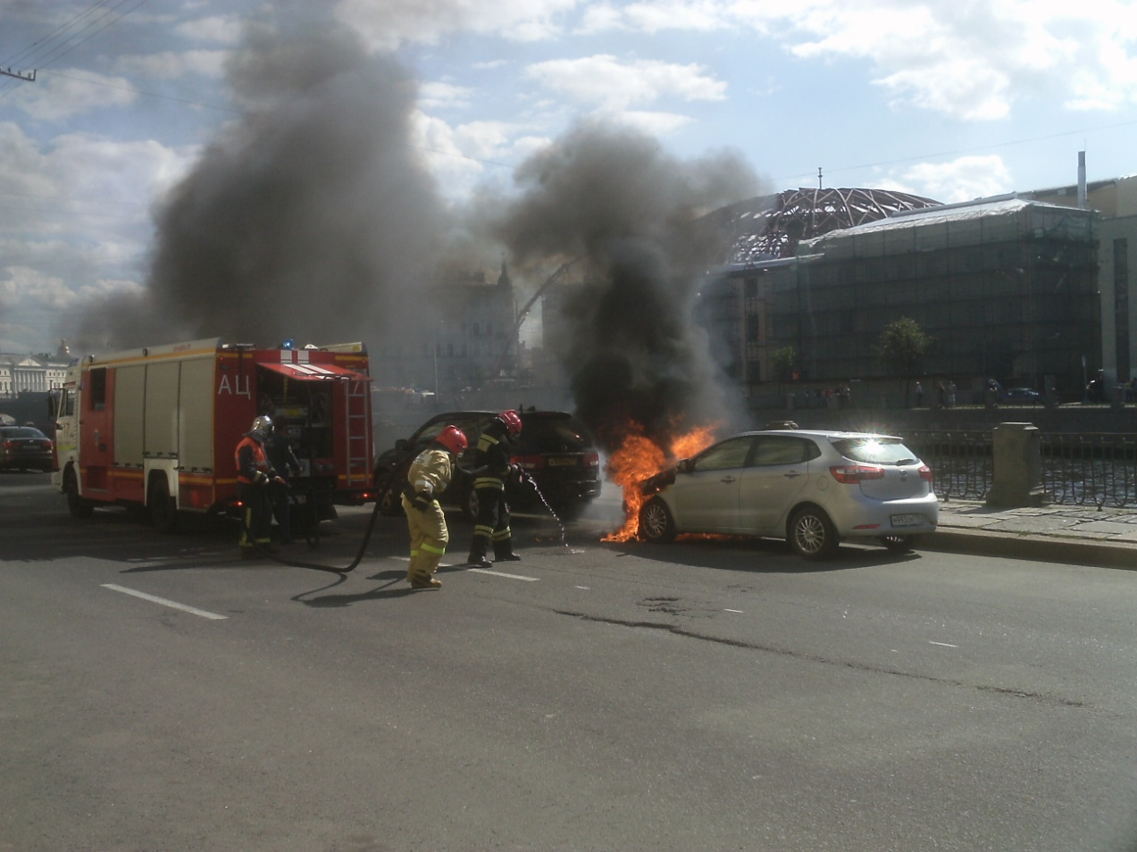
ОНД Центрального района
Санкт-Петербурга
20.10.2015г.

